2013-2014学年第一学期宝安区期末调研测试卷
高二 理科数学
2014.1
命题人：吕正军、张松柏 审核：郑传林
一、选择题：本大题共10小题，每小题5分，满分50分．在每小题给出的四个选项中，只有一项是符合题目要求的．
1．命题“对任意,都有”的否定为（D）.
A．对任意,都有 B．不存在,都有
C．存在,使得 D．存在,使得
2．在$Δ\text{ABC}$中，角、、的对边分别为$a,b,c$，若，则$a$的值是（A）.
A． B． C． D．
3．方程$\sqrt{(x−2)^{2}+y^{2}}+\sqrt{(x+2)^{2}+y^{2}}=\text{10}$化简结果是（ B ）.
A．$x^{2}\begin{aligned}\frac{\text{25}}{}\end{aligned}+\frac{y^{2}}{\text{16}}=1$ B．$x^{2}\begin{aligned}\frac{\text{25}}{}\end{aligned}+\frac{y^{2}}{\text{21}}=1$ C．$x^{2}\begin{aligned}\frac{\text{25}}{}\end{aligned}+\frac{y^{2}}{4}=1$ D．$y^{2}\begin{aligned}\frac{\text{25}}{}\end{aligned}+\frac{x^{2}}{\text{21}}=1$
4．命题“若$a>2$，则$a≥1$”以及它的逆命题、否命题、逆否命题中，假命题的个数为（ B ）.
A．1 B．2 C．3 D．4
5．点$A(2 , 1 , −1)$关于$x$轴对称的点的坐标为（D）.
A．$(−2 , 1 , −1)$ B．$(2 , 1 , 1)$ C．$(2 , −1 , −1)$ D．$(2 , −1 , 1)$
6．若椭圆$\frac{x^{2}}{m}+\frac{y^{2}}{3}=1$的右焦点与抛物线的焦点重合，则（D）.
A．3 B．6 C．9 D．12
7．如果函数的最小正周期为，且当时取得最大值，那么（A）.
A． B． C． D．
8．下列函数中，既是偶函数又在单调递增的函数是（C）.
A． B． C． D．
9．实数满足如果目标函数的最小值为，则实数的值为（D）.
A．0 B．6 C．7 D．8
10．若规定$\left|\begin{matrix}a & b \\ c & d\end{matrix}\right|=\text{ad}−\text{bc}$，不等式$\left|\begin{matrix}x+1 & x \\ m & x−1\end{matrix}\right|≥−2$对一切恒成立，则实数$m$的最大值为（B）.
A．$0$ B．$2$ C．$\frac{5}{2}$ D．$3$
二、填空题：本大题共4小题，每小题5分，共20分.把答案填在题中横线上.
11．已知数列$\left\{a_{n}\right\}$的前n项和，那么它的通项公式为
12．已知向量 -3
13．已知点$A(−3,2)$、$B(1,−4)$，过$A$、$B$作两条互相垂直的直线$l_{1}$和$l_{2}$，则$l_{1}$和$l_{2}$的交点$M$的轨迹方程为 (化为标准形式)
14．海事救护船$A$在基地的北偏东${\text{60}}^{0}$，与基地相距海里，渔船$B$被困海面，已知$B$距离基地海里，而且在救护船$A$正西方，则渔船$B$与救护船$A$的距离是 . 20或40海里
三、解答题（本大题共6小题，共80分.解答应写出文字说明、证明过程或演算步骤.）
15．（本小题满分12）已知$\left\{a_{n}\right\}$是等差数列,其中$a_{\text{10}}=\text{30},a_{\text{20}}=\text{50}$.
（1）求数列$\left\{a_{n}\right\}$的通项公式；（2）若$b_{n}=a_{n}−\text{20}$，求数列$\left\{b_{n}\right\}$的前$n$项和$T_{n}$的最小值.
解：（1）由$a_{\text{10}}=\text{30},a_{\text{20}}=\text{50},$得：$\begin{aligned}\left\{a_{1}+9d=\text{30}, | \right.\end{aligned}$ …2分,解得$a_{1}=\text{12},d=2\text{.}$ 4分,所以 $a_{n}=2n+\text{10}\text{.}$ …6分
（2）由$b_{n}=a_{n}−\text{20}$得：$b_{n}=2n−\text{10}$， …7分
所以，当$n<5$时，$b_{n}<0$；当$n>5$时，$b_{n}>0$；当$n=5$时，$b_{n}=0$，…9分
由此可知：数列$\left\{b_{n}\right\}$的前$4$或$5$项的和最小． …11分
又$T_{4}=T_{5}=−\text{20}$，数列$\left\{b_{n}\right\}$的前$n$项和$T_{n}$的最小值为$−\text{20}$．……12分
16．（本小题满分12分）
已知命题；命题表示双曲线。若，求实数的取值范围.
解：若p为真，不等式有解，则，解得；………4分，若q为真，则解得1<k<9, ………8分
因为 ，故p，q为真，由解得
所以，的取值范围为 ………12分
17．（本小题满分14分）在中，角所对的边长分别为，$C=2A$, $a+c=\text{10}$, $\text{cos}A=\frac{3}{4}$.
（1）求$\frac{c}{a}$的值； （2）求$b$的值.
解：(1)由正弦定理得$\frac{c}{a}=\frac{\text{sin}C}{\text{sin}A}$ …2分
$=\frac{\text{sin}2A}{\text{sin}A}=\frac{2\text{sin}A\text{cos}A}{\text{sin}A}=2\text{cos}A=\frac{3}{2}$. …6分
（2）解法1：由$\begin{aligned}\left\{\frac{c}{a}=\frac{3}{2} | \right.\end{aligned}$ …7分得：$\begin{aligned}\left\{c=6 | \right.\end{aligned}$. ………8分,又由余弦定理得$a^{2}=b^{2}+c^{2}−2\text{bc}⋅\text{cos}A$ …9分 所以$\text{16}=b^{2}+\text{36}−\text{12}b⋅\frac{3}{4}$，整理得 $b^{2}−9b+\text{20}=0$， …11分
解得$b=4$或$b=5$. …………12分
当$b=4$时，由$C=2A$, $a=4$可知：$B=\text{45}°$,这与$\text{cos}A=\frac{3}{4}$矛盾，应舍去. …13分
所以$b=5$.……14分
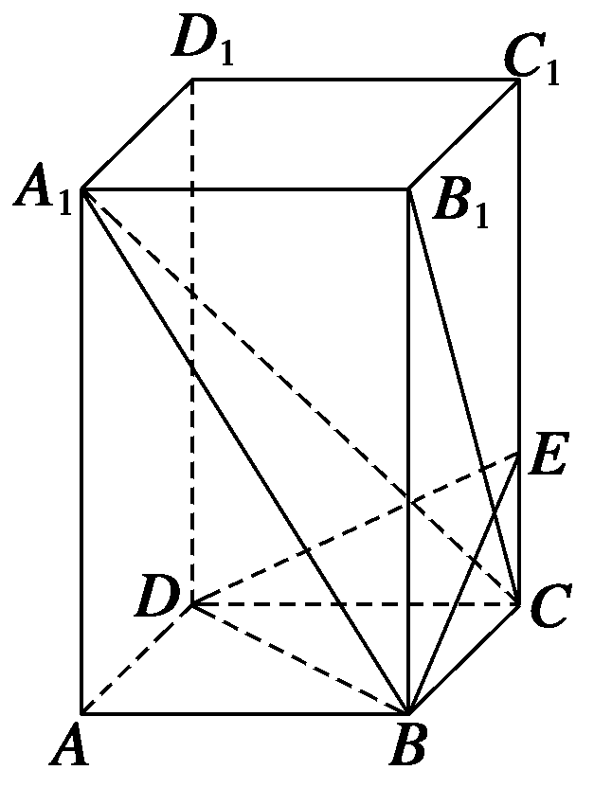
18．（本小题满分14分）如图所示，已知长方体中，，，E是棱CC₁上的点，且$\text{CE}=1$.（1）求证；（2）求直线与直线$B_{1}C$所成角的正弦值.
解 如图所示，以D为原点，DA、DC、DD₁所在直线分别
为x、y、z轴建立空间直角坐标系D—xyz. ………2分
∴D（0，0，0），A（2，0，0），B（2，2，0），C（0，2，0），
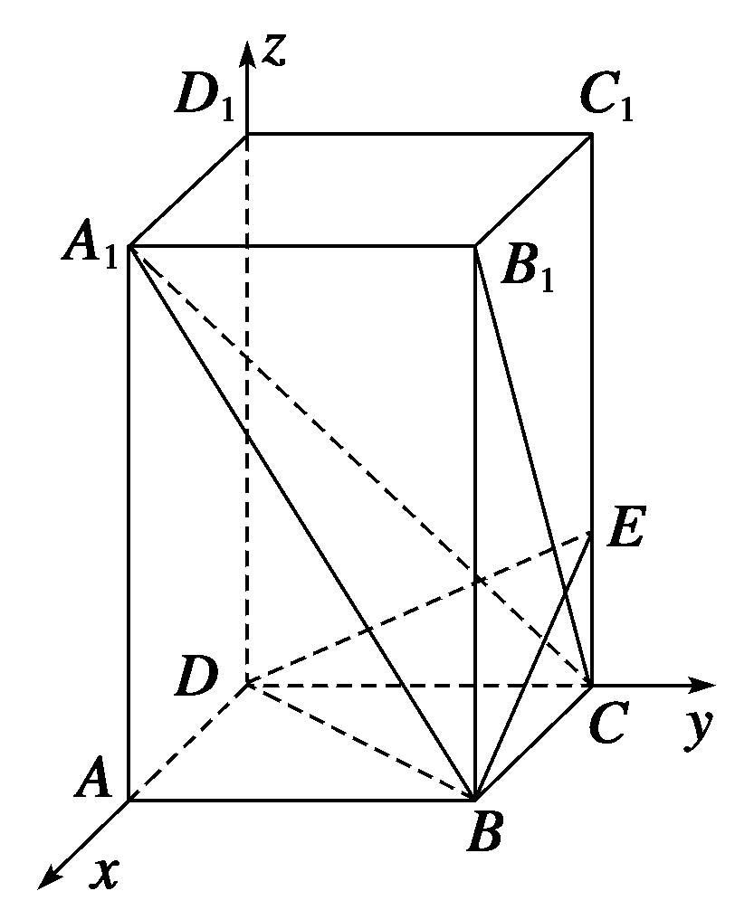
A₁（2，0，4），B₁（2，2，4），C₁（0，2，4），D₁（0，0，4）.
设E点坐标为（0，2，1），则$\vec{\text{BE}}$=（-2，0，1），
$\vec{B_{1}C}$=（-2，0，-4）.$\vec{\text{BE}}$·$\vec{B_{1}C}$=4+0-4t=0
∴BE⊥B₁C，（10分）
（2）$\vec{A_{1}B}=(0,2,−4),\vec{B_{1}C}=(−2,0,4)$,则$\text{cos}<\overline{A_{1}B},\overline{B_{1}C}\text{>=}\frac{\overline{A_{1}B}⋅\overline{B_{1}C}}{\left|\overline{A_{1}B}\right|\left|\overline{B_{1}C}\right|}=\frac{\text{16}}{\sqrt{\text{20}}\sqrt{\text{20}}}=\frac{4}{5}$
所以二直线成角的正弦值为$\frac{3}{5}$（14分）
19．（本小题满分14分）某工厂生产某种产品,每日的成本(单位:万元)与日产量(单位:吨)满足函数关系式,每日的销售额(单位:万元)与日产量的函数关系式
已知每日的利润,且当时,.
（1）求的值;（2）当日产量为多少吨时,每日的利润可以达到最大,并求出最大值.
解析：（Ⅰ）由题意可得：， -----2分
因为时，，所以. ---4分
解得. -------------5分
（Ⅱ）当时，，所以
．--8分
当且仅当，即时取得等号． ---------------10分
当时，． -------------12分
所以当时，取得最大值．
所以当日产量为吨时，每日的利润可以达到最大值万元． -----------------14分
20．（本小题满分14分）已知椭圆$C$的焦点为$F_{1}(−1, 0)$、$F_{2}(1, 0)$，点$P(−1, \frac{\sqrt{2}}{2})$在椭圆上．
（1）求椭圆$C$的方程；
（2）若抛物线E：$y^{2}=2\text{px}$（$p>0$）与椭圆$C$相交于点$M$、$N$，当$Δ\text{OMN}$（$O$是坐标原点）的面积取得最大值时，求$p$的值．
（3）在（2）的条件下，过点作任意直线与抛物线E相交于点、两点，则直线与直线的斜率之和是否为定值？若是，求出定值；若不是，说明理由。
M
N
A
B
x
⑴方法一：依题意，设椭圆$C$的方程为$\frac{x^{2}}{a^{2}}+\frac{y^{2}}{b^{2}}=1$……1分，
$2a=|{\text{PF}}_{1}|+|{\text{PF}}_{2}|$……2分，$=2\sqrt{2}$，所以$a=\sqrt{2}$……3分，
$c=1$，所以$b=\sqrt{a^{2}−c^{2}}=1$……4分，椭圆$C$的方程为$\frac{x^{2}}{2}+y^{2}=1$……4分
- 方法二：依题意，设椭圆$C$的方程为$\frac{x^{2}}{a^{2}}+\frac{y^{2}}{b^{2}}=1$，c=1
又
联立（1）（2）得，所以椭圆$C$的方程为$\frac{x^{2}}{2}+y^{2}=1$
- 根据椭圆和抛物线的对称性，设$M(x_{0}, y_{0})$、$N(x_{0}, −y_{0})$（$x_{0},y_{0}>0$）……5分，
$Δ\text{OMN}$的面积$S=\frac{1}{2}x_{0}×(2y_{0})=x_{0}y_{0}$……6 分，
法1、$M(x_{0}, y_{0})$在椭圆上，$\frac{x_{0^{2}}}{2}+y_{0^{2}}=1$，所以
那么
当时，，即当。将代入得
$\begin{aligned}\left\{x_{0}=1 | \right.\end{aligned}$……8分， $M(x_{0}, y_{0})$即$M(1, \frac{\sqrt{2}}{2})$在抛物线$y^{2}=2\text{px}$上，所以$(\frac{\sqrt{2}}{2})^{2}=2p×1$，
解得$p=\frac{1}{4}$。……9分，
法2、$M(x_{0}, y_{0})$在椭圆上，$\frac{x_{0^{2}}}{2}+y_{0^{2}}=1$，所以$1=\frac{x_{0^{2}}}{2}+y_{0^{2}}≥2\sqrt{\frac{x_{0^{2}}}{2}⋅y_{0^{2}}}=\sqrt{2}x_{0}y_{0}$，等号当且仅当$\frac{x_{0}}{\sqrt{2}}=y_{0}$时成立
解$\begin{aligned}\left\{\frac{x_{0^{2}}}{2}+y_{0^{2}}=1 | \right.\end{aligned}$（$x_{0},y_{0}>0$）得$\begin{aligned}\left\{x_{0}=1 | \right.\end{aligned}$
$M(x_{0}, y_{0})$即$M(1, \frac{\sqrt{2}}{2})$在抛物线$y^{2}=2\text{px}$上，所以$(\frac{\sqrt{2}}{2})^{2}=2p×1$解得$p=\frac{1}{4}$
x
o
M
N
B
A
法3、$M(x_{0}, y_{0})$在椭圆上，$\frac{x_{0^{2}}}{2}+y_{0^{2}}=1$，令
那么
当时，，此时，则
$M(x_{0}, y_{0})$即$M(1, \frac{\sqrt{2}}{2})$在抛物线$y^{2}=2\text{px}$上，所以$(\frac{\sqrt{2}}{2})^{2}=2p×1$，解得$p=\frac{1}{4}$
（3）（A）当直线垂直于轴时，根据抛物线的对称性，有则；……10分，
（B）当直线与轴不垂直时，依题意，可设直线的方程为，
，则A，B两点的坐标满足方程组……11分，化简得，依韦达定理得…12分，
又，则
所以
，将代入得
综上，直线与直线的斜率之和为定值0. ……14分，

